TiketBioskop.com

Melayani pembelian tiket bioskop secara online.

Website ini di dapat digunakan oleh (User,Member,Admin):

1. User/Pengunjung  
   Menu Home :

* User dapat melihat Sinopsis dan tampilan film terbaru yang sedang ditayangkan.
* User dapat melihat trailer film yang ditayangkan web *TiketBioskop.com*
* User dapat mencari referensi dari google dengan memanfaatkan menu Search “Cari di website”.
* User dapat login bila sudah menjadi member
* User perlu menjadi member bila ingin melakukan pembelian tiket dengan mendaftarkan diri, dengan meng “klik” link Daftar?

Menu Theater :

* User dapat melihat info Lokasi Theater,nama theater,alamat,serta telepon customer service

Menu About :

* Informasi yang diberikan oleh pihak website, dengan menjadi member akan mendapatkan diskon 10% di theater yang di sediakan di Bandung.

Menu Help :

* *User Guide* bagi user yang meng akses website ini.

1. Member

* Mendapatkan diskon 10% pembelian tiket bila mendaftarkan diri pada web ini.
* Dapat melakukan pembelian tiket.

Menu Order :

* + Dapat memilih tempat lokasi Theater
  + Memesan untuk hari tertentu.
  + Memilih Judul Film.
  + Memilih Jam Tayang
  + Memilih seat kursi.

Menu Update Profil :  
 Mengisi form Update Profil

* Logout

Keluar dari mode Member dan kembali ke menu awal.

1. Administrator Website *TiketBioskop.com*

* Menu Admin Panel :
  + Admin melihat jumlah Member yang telah terdaftar hinggi sekarang.
  + Admin dapat melihat Jumlah kursi yang telah dipesan.
  + Melihat pendapatan dari penjualan tiket online.
  + Signout.
* Menu Data User
  + List member yang telah terdaftar.
  + Menghapus member.
  + Link menambah member baru.
  + Signout
* Menu Pemesanan
  + List kursi yang telah dipesan oleh member.
  + Jumlah kursi yang telah dipesan.
* Menu Data Gallery
  + List gallery gambar film yang akan di tampilkan.
  + Jumlah gallery yang di tampilkan
  + Signout
* Menu Update Film
  + Form penambahan film,gambar,nama,serta judul.
* **Panduan Pemakaian Web ini :**
  + user harus sudah menjadi member dan login terdahulu sebelum memesan tiket
  + jika belom menjadi member registrasi terlebih dahulu di bagian tulisan daftar
  + setelah mengisi form pendaftaran user harus login terlebih dahulu dengan username dan password yang di registrasi
  + setelah login user dapat memilih teater,hari,judul film,jam tayang dan tempat duduk yang diinginkan
  + setelah itu tekan cetak
  + setelah cetak nanti ada tampilan berupa format pdf yang berisi serial number yang harus di print dan diberikan ke loket tempat user ingin menonton.
* Contoh gambar dibawah ini

Screen Shoot Website TiketBioskop.com

1. Tampilan User

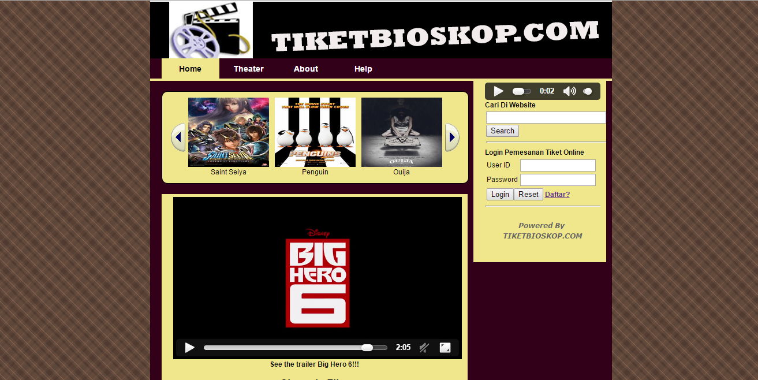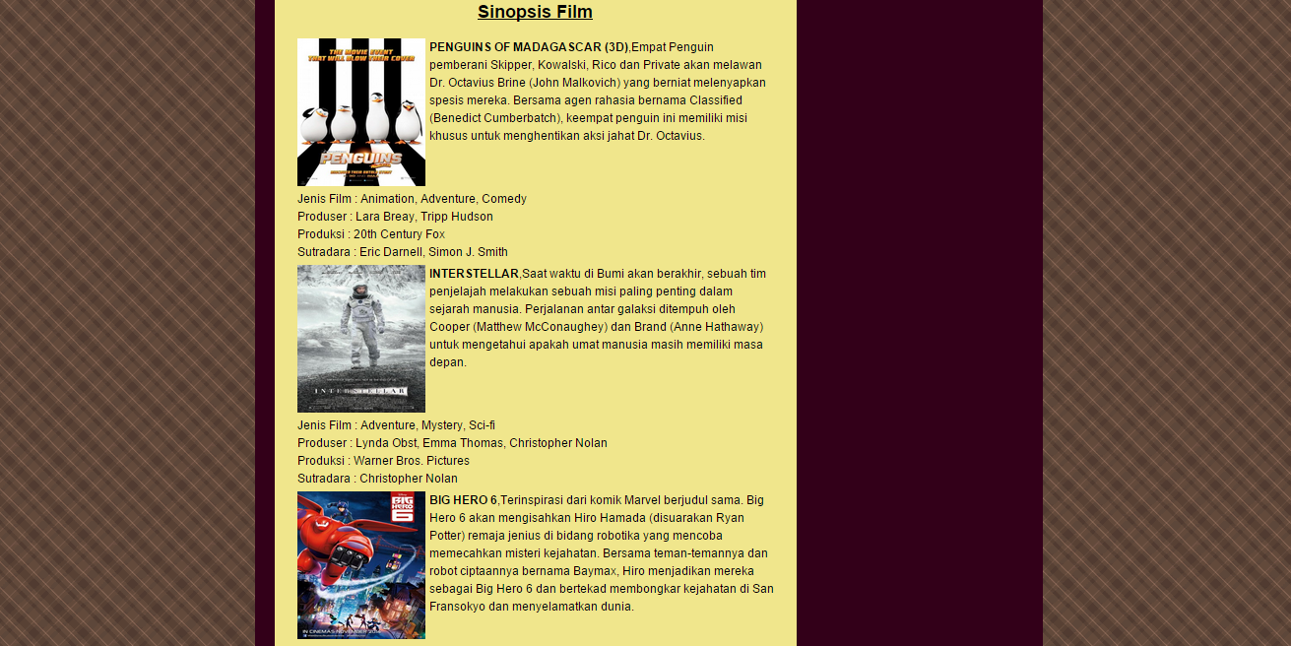

1. Data Theater

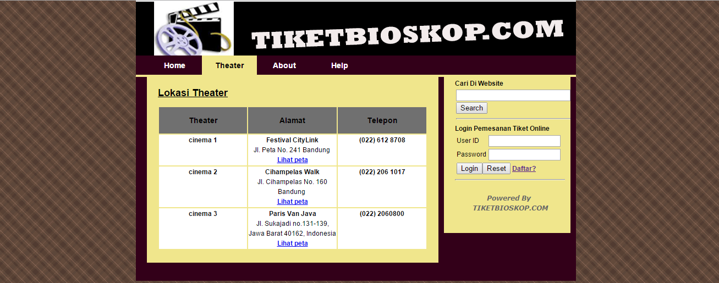

1. About

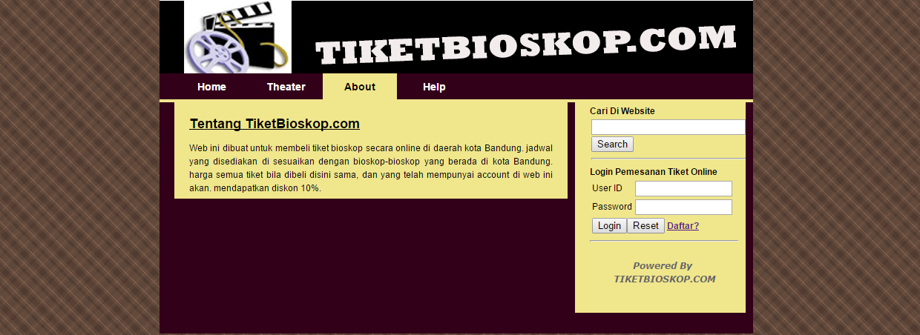

1. Help

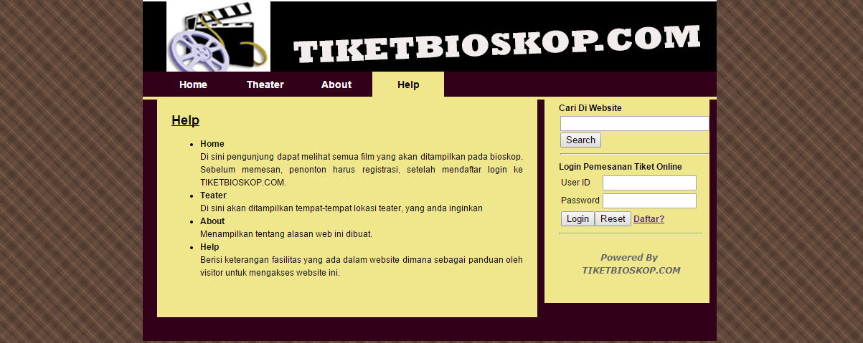

1. Formulir Pendaftaran menjadi Member TiketBioskop.com

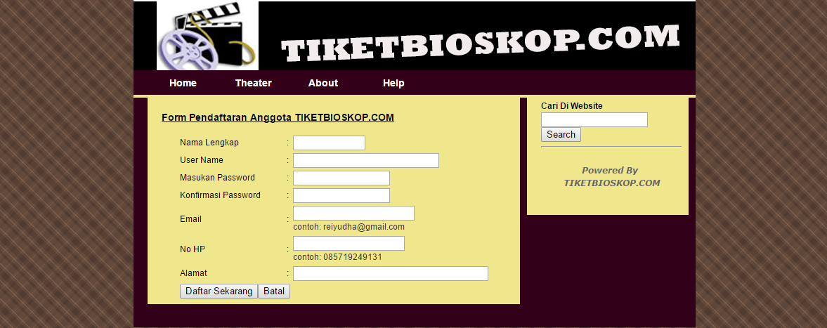

1. Setelah Menjadi Member dapat mengakses pembelian tiket

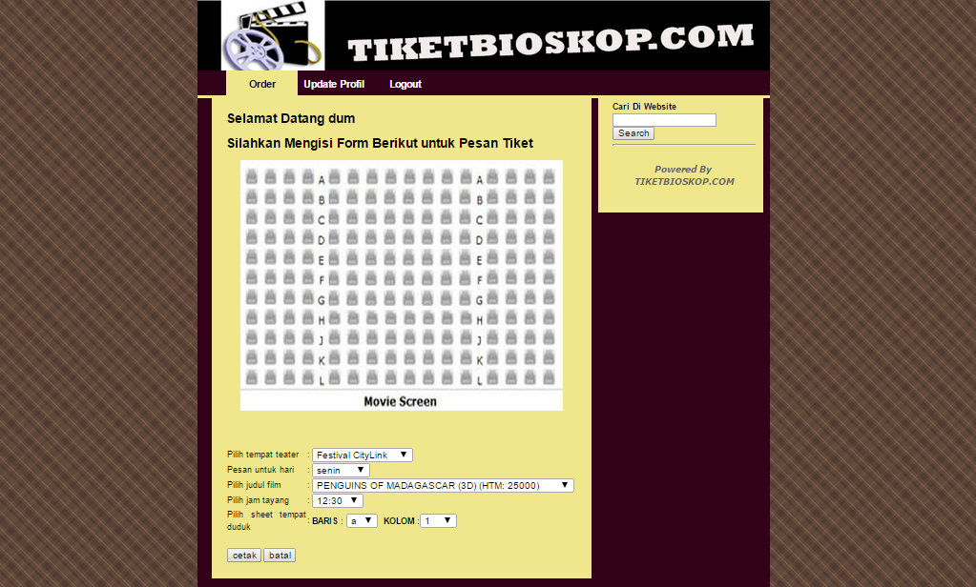

1. Update Profile Member

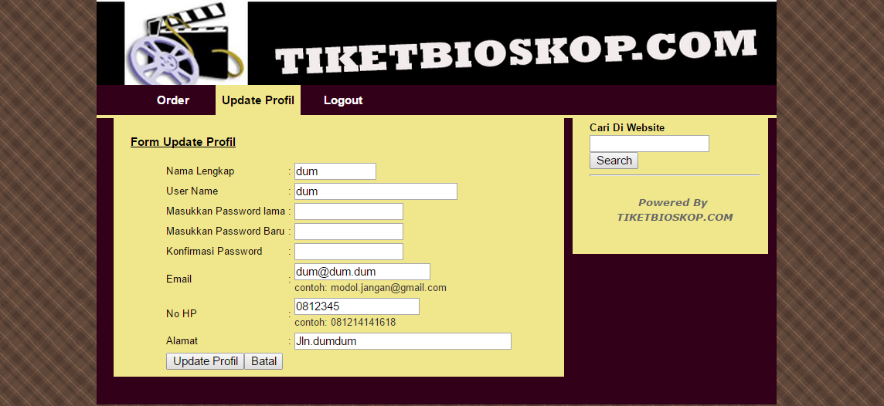

1. Menu Administrator TiketBioskop.com (Admin Panel)

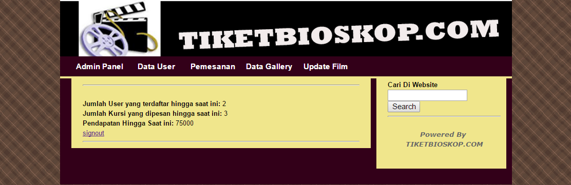

1. Data User

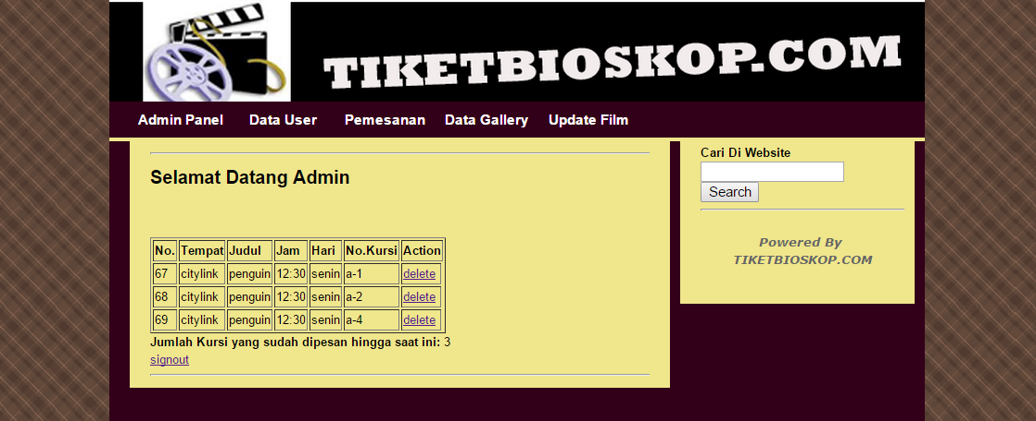

1. Data Gallery

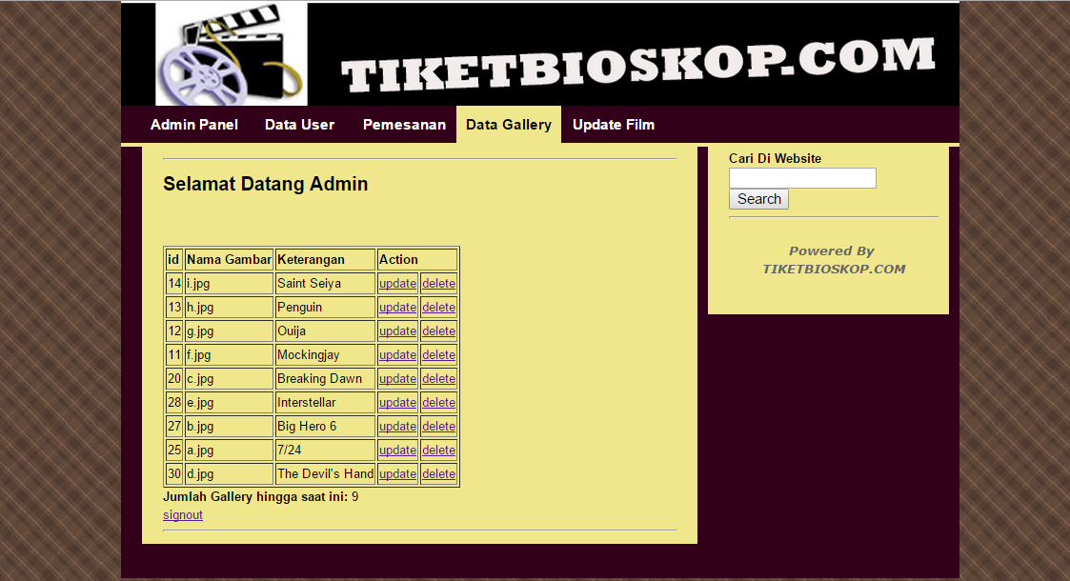

1. Update Film

